Hướng dẫn sử dụng Microbiz.vn - CMS

Version 1.0
Author: Microbiz.vn
Date: 11/10/2012

- Giới thiệu
- Đăng nhập
- Quản lý User
  - Thêm mới
  - Sử
  - Xóa
- Quản lý tin tức
  - Thêm mới
  - Sửa
  - Xóa
- Quản lý sản phẩm
  - Thêm mới
  - Sửa
  - Xóa
- Quản lý banner
  - Thêm mới
  - Sửa
  - Xóa
- Quản lý media
  - Thêm mới
  - Sửa
  - Xóa
- Quản lý CMS
  - Thêm mới
  - Sửa
  - Xóa

- Đăng nhập vào quản quan trị
Tên đăng nhập
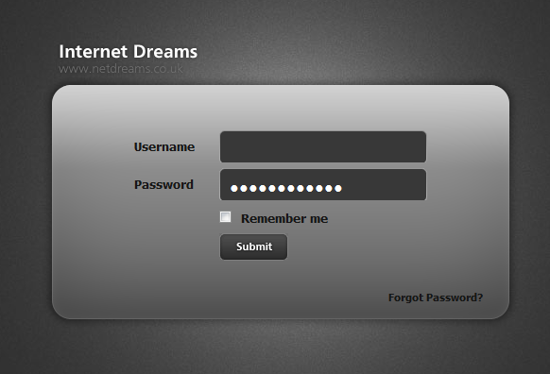
Mật khẩu

- Để thay đổi mật khẩu click vào “Forgot password” ở hình trên
Email:
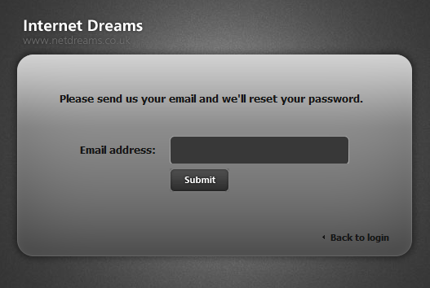
Sau đó gõ địa chỉ email tương ứng với username đăng nhập. Nếu muốn quay trở lại trang đăng nhập, click vào chữ “Back to login”

Quản trị website
- Quản lý user
  - Quy định chung
User được phân chia thày ba nhóm: Admin, Mod, và user bình thường
    - Admin: là nhóm user có quyền cao nhất
    - Mod: nhóm user có quyền với một số chức năng nhất định
    - User thường: không có quyền quản trị (trừ những thông tin liên quan tới user đó như thay đổi mật khẩu, email hay những thông tin cá nhân khác)

Phần giao diện quản lý user sẽ như sau:
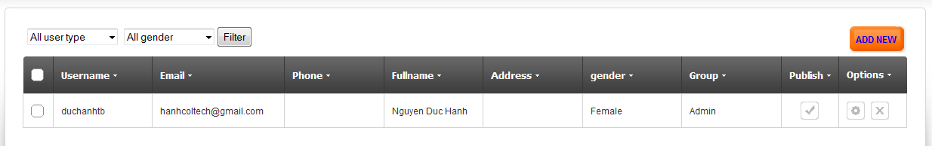
  - Thêm mới một user
Để thêm mới một user, click vào nút “add new”. Sẽ ra một giao diện như sau:

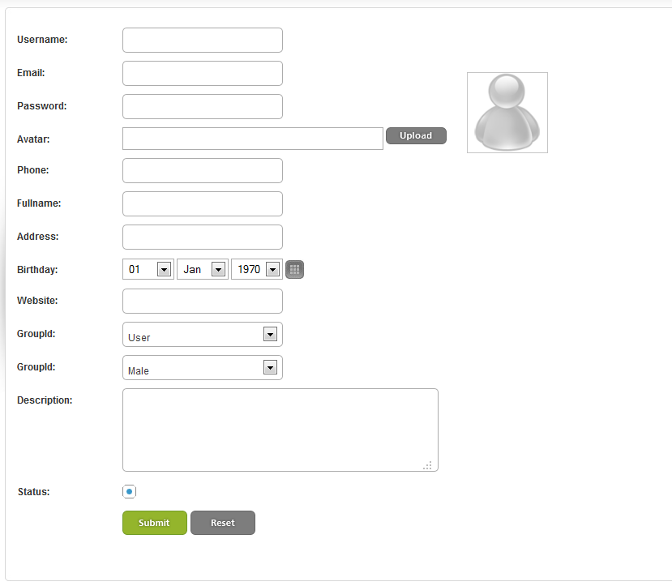
Điền đầy đủ thông tin của user vào, sau đó click nút “save” màu xanh
Lưu ý: phần username, email, password là bắt buộc, những thông tin còn lại có thể bỏ qua nếu muốn. Riêng phần avatar, nếu không có sẽ dùng avatar mặc định như trong hình trên.
  - Sửa thông tin một user:
Trong giao diện quản trị user,

